Задание 1.
- Получить информацию только о персонаже Darth Vader, используя ресурс people. Необходимо найти персонаж в списке всех персонажей, узнать его идентификатор, а затем выполнить поиск персонажа по его идентификатору.

Создала окружение переменных и коллекцию:
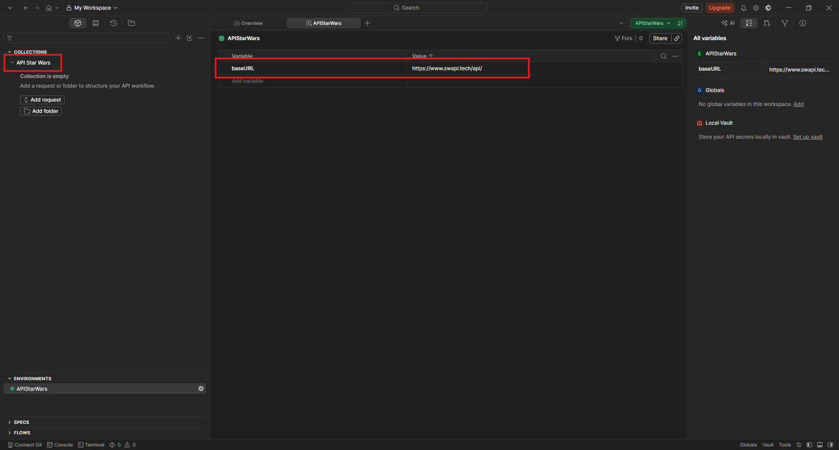

Выполнила поиск персонажа по имени и нашла его id:
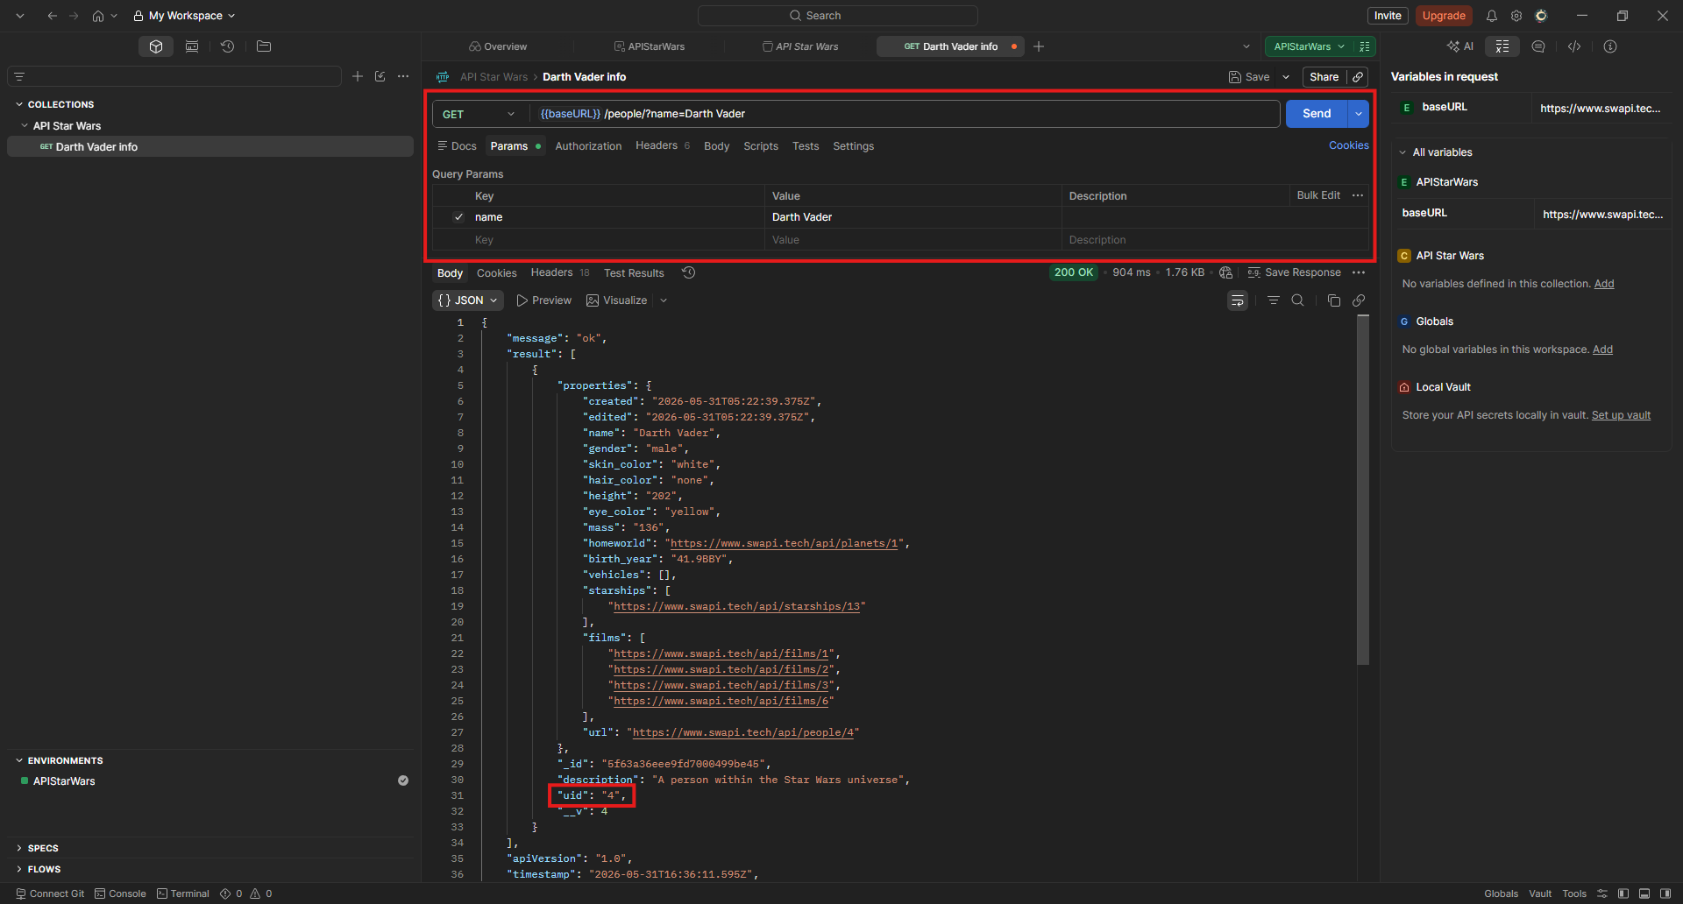
Выполнила поиск персонажа по идентификатору:
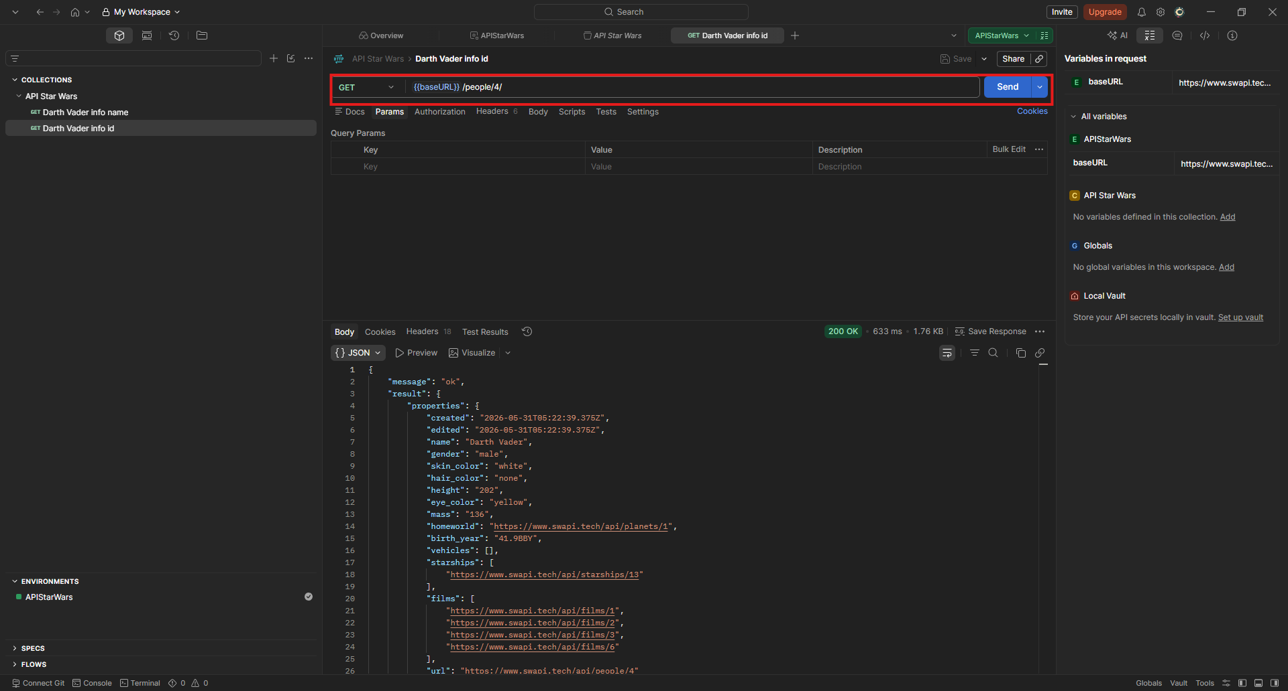

- Получить ответ, содержащий информацию о поле birth_year из схемы ресурса people.(используя url предыдущего запроса, выведите в консоль содержимое поля birth_year).
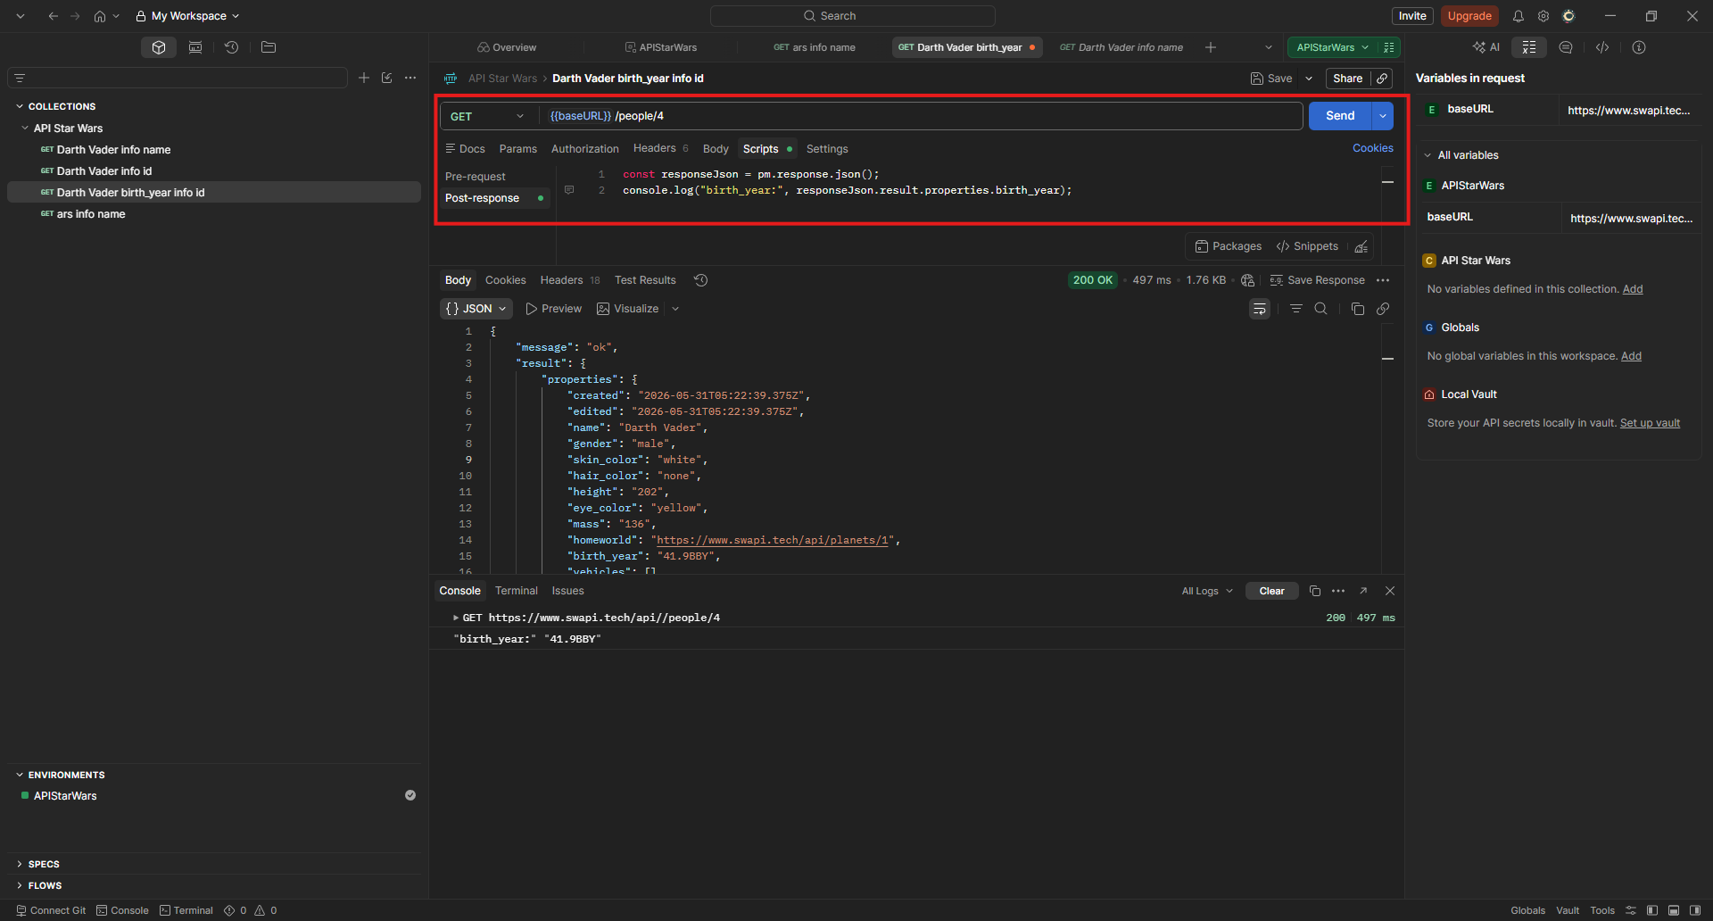
- Получить данные всех персонажей, в имени которых есть сочетание букв "ars".
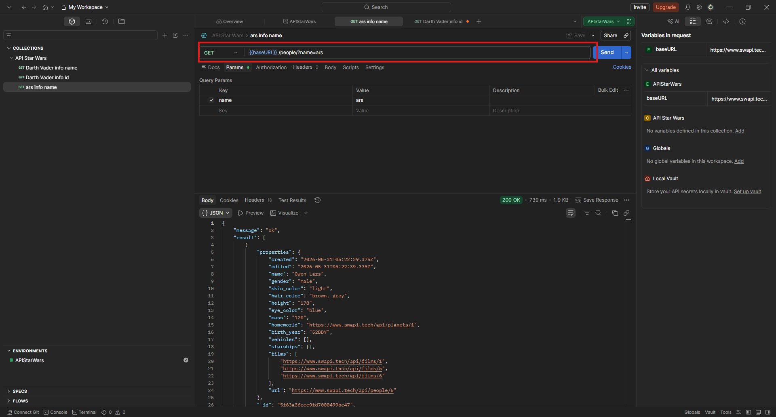
- Получить информацию о третьем эпизоде фильма.

Вывела информацию о всех фильмах
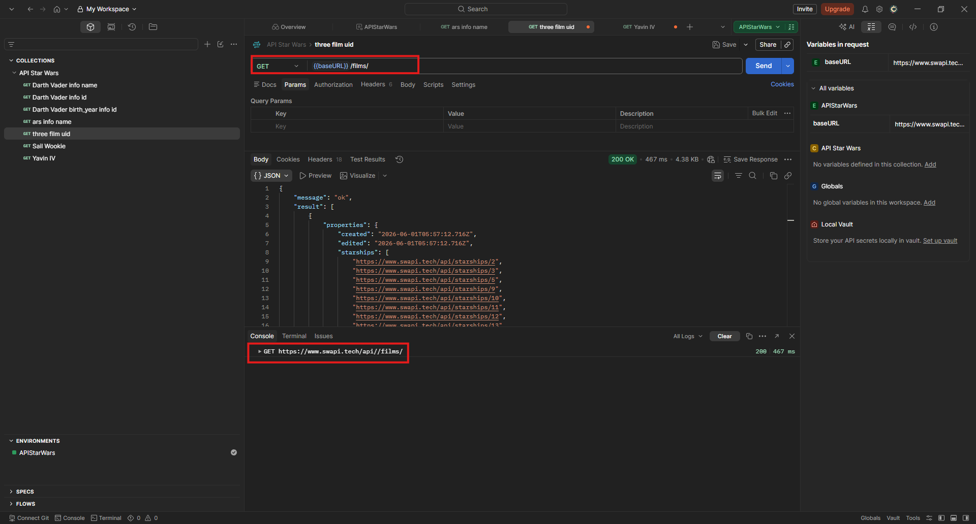

Через поиск в теле ответа нашла требуемый эпизод ( "episode_id": 3)
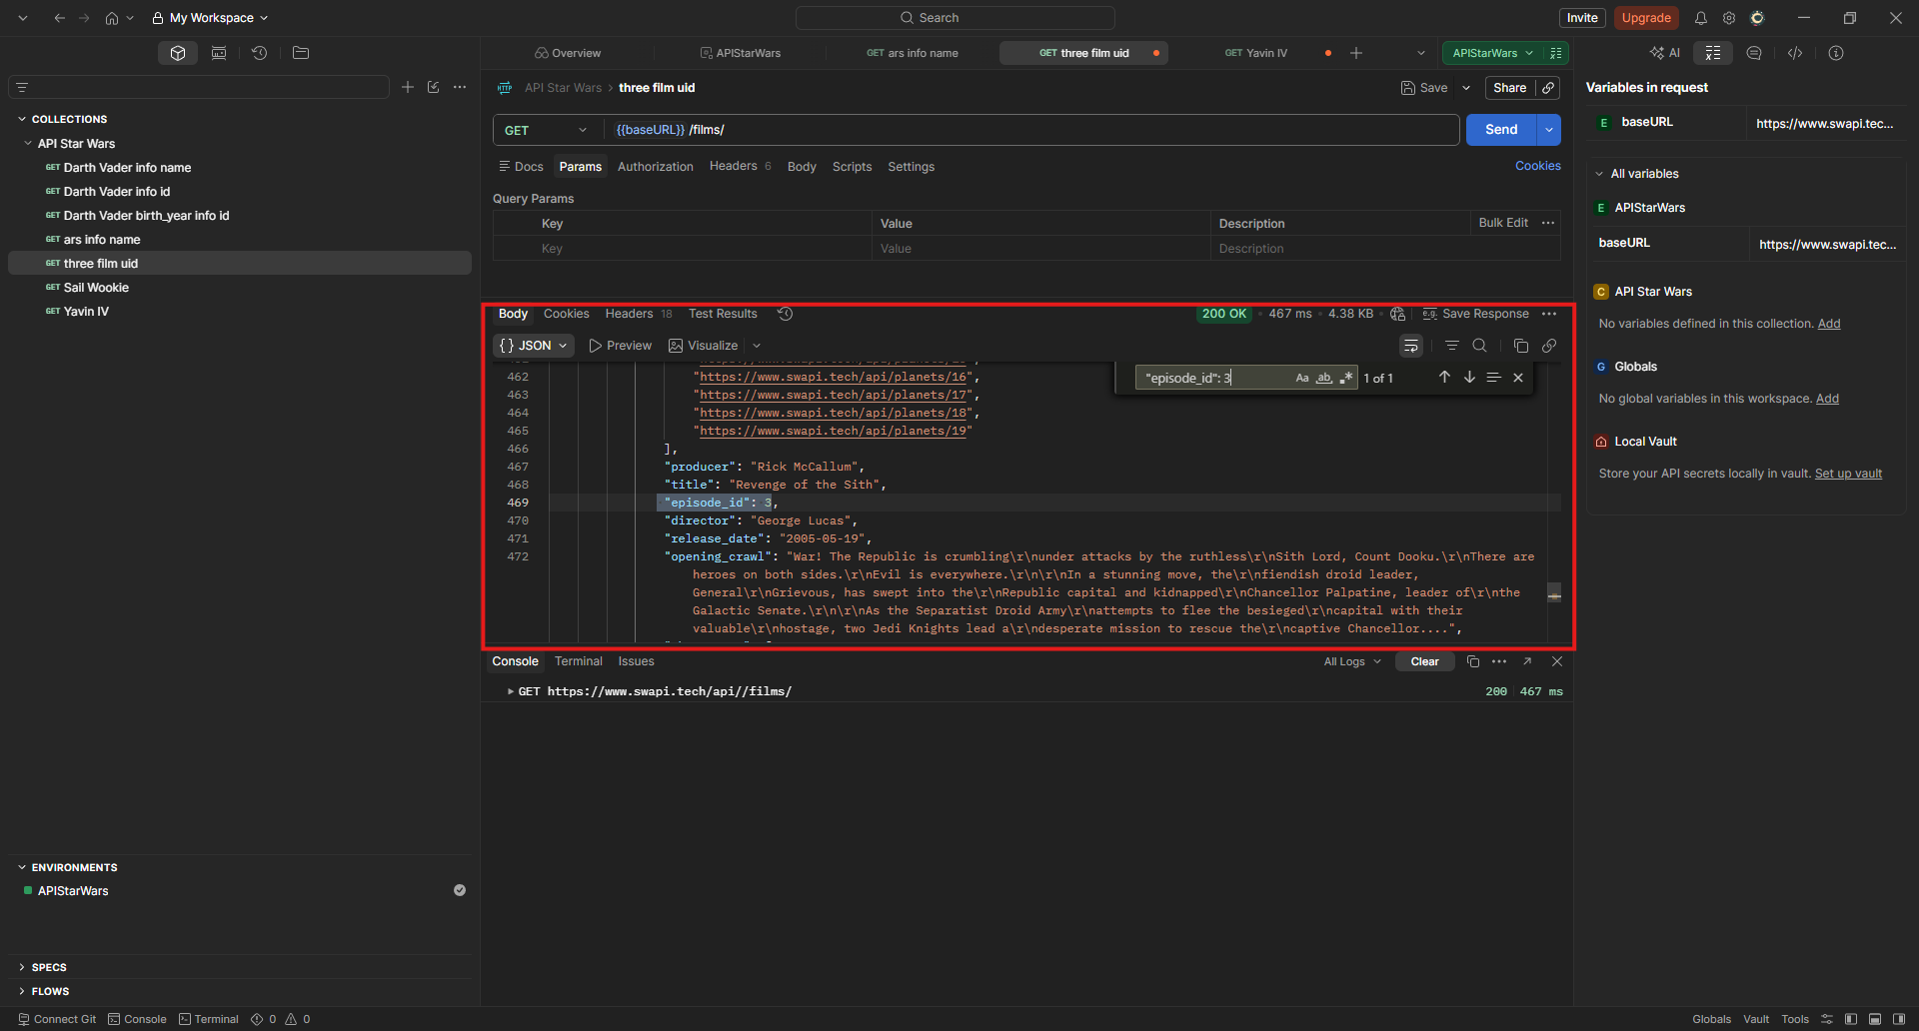

Выделила uid самого фильма и нашла информацию о нем по id
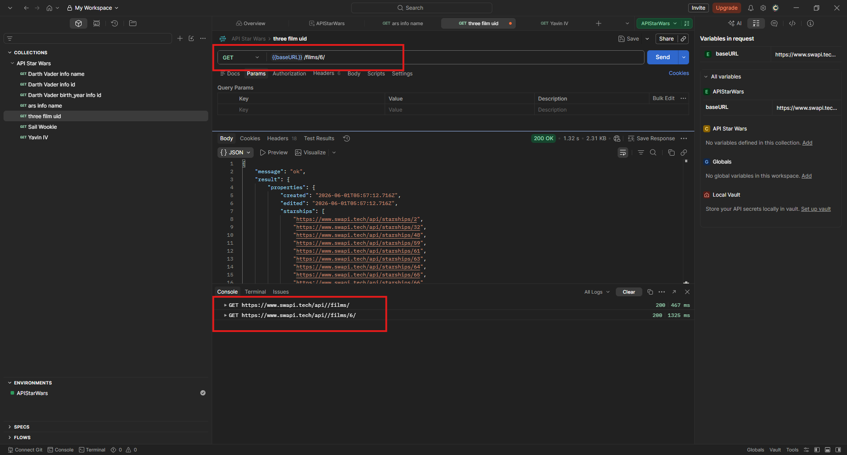

- Получить информацию о транспортном средстве, имя которого содержит "Sail" в wookiee формате. Необходимо использовать параметр format в запросе.
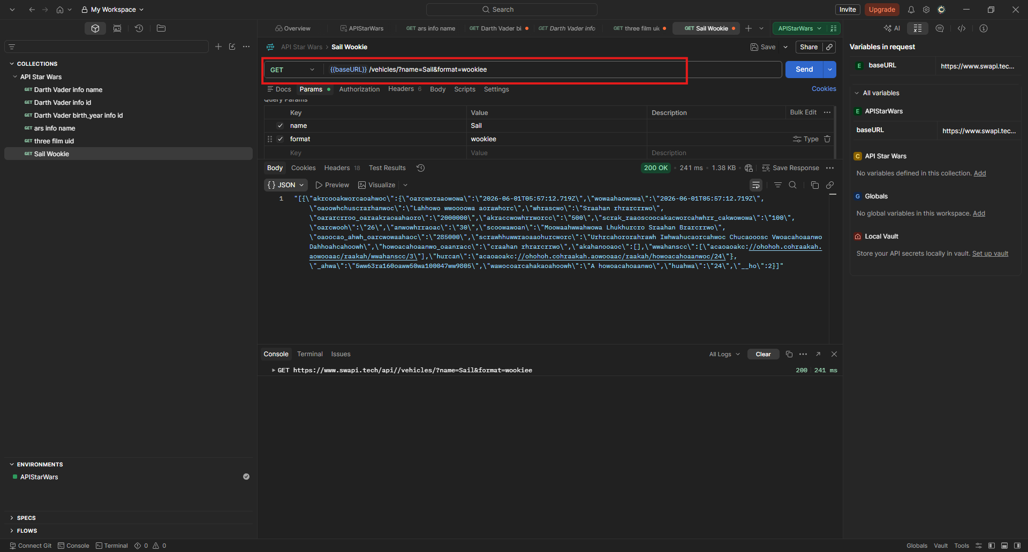
- Получить информацию о планете по имени "Yavin IV". Поиск обязательно выполнить через параметр search.
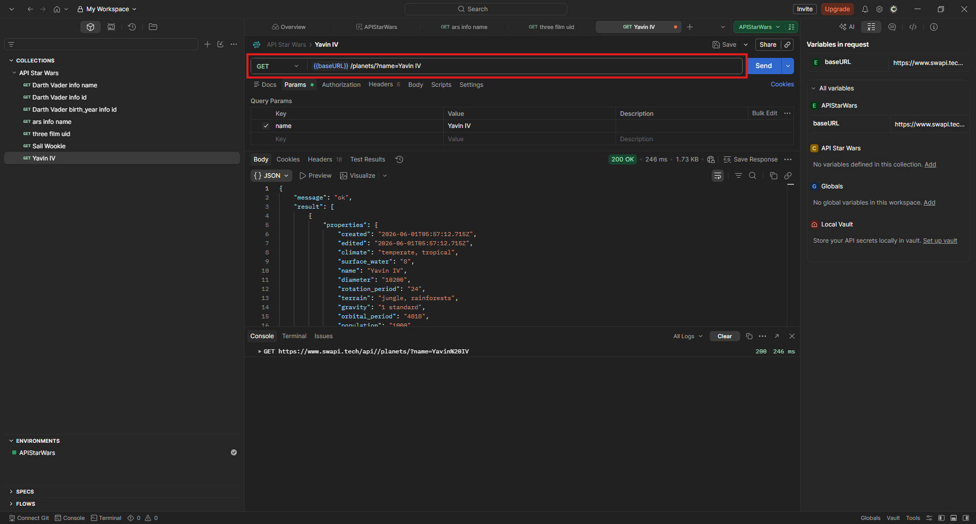

Задание 2
Из проекта SOAP UI задания American Taxi перенести в Postman и получить данные методов:
SetOrderStatus.
SetUserUnban.
При составлении тела запроса в Postman использовать form-data на вкладке Body и переносить параметры аналогично тому, как они представлены в SOAP UI.
Обратить внимание на содержимое вкладки Headers в Soap UI и не забыть перенести эти данные в Postman.
Проверить работоспособность запросов. Предоставить скриншоты с корректно отработавшими запросами на подготовленных данных.

Перенесла переменные
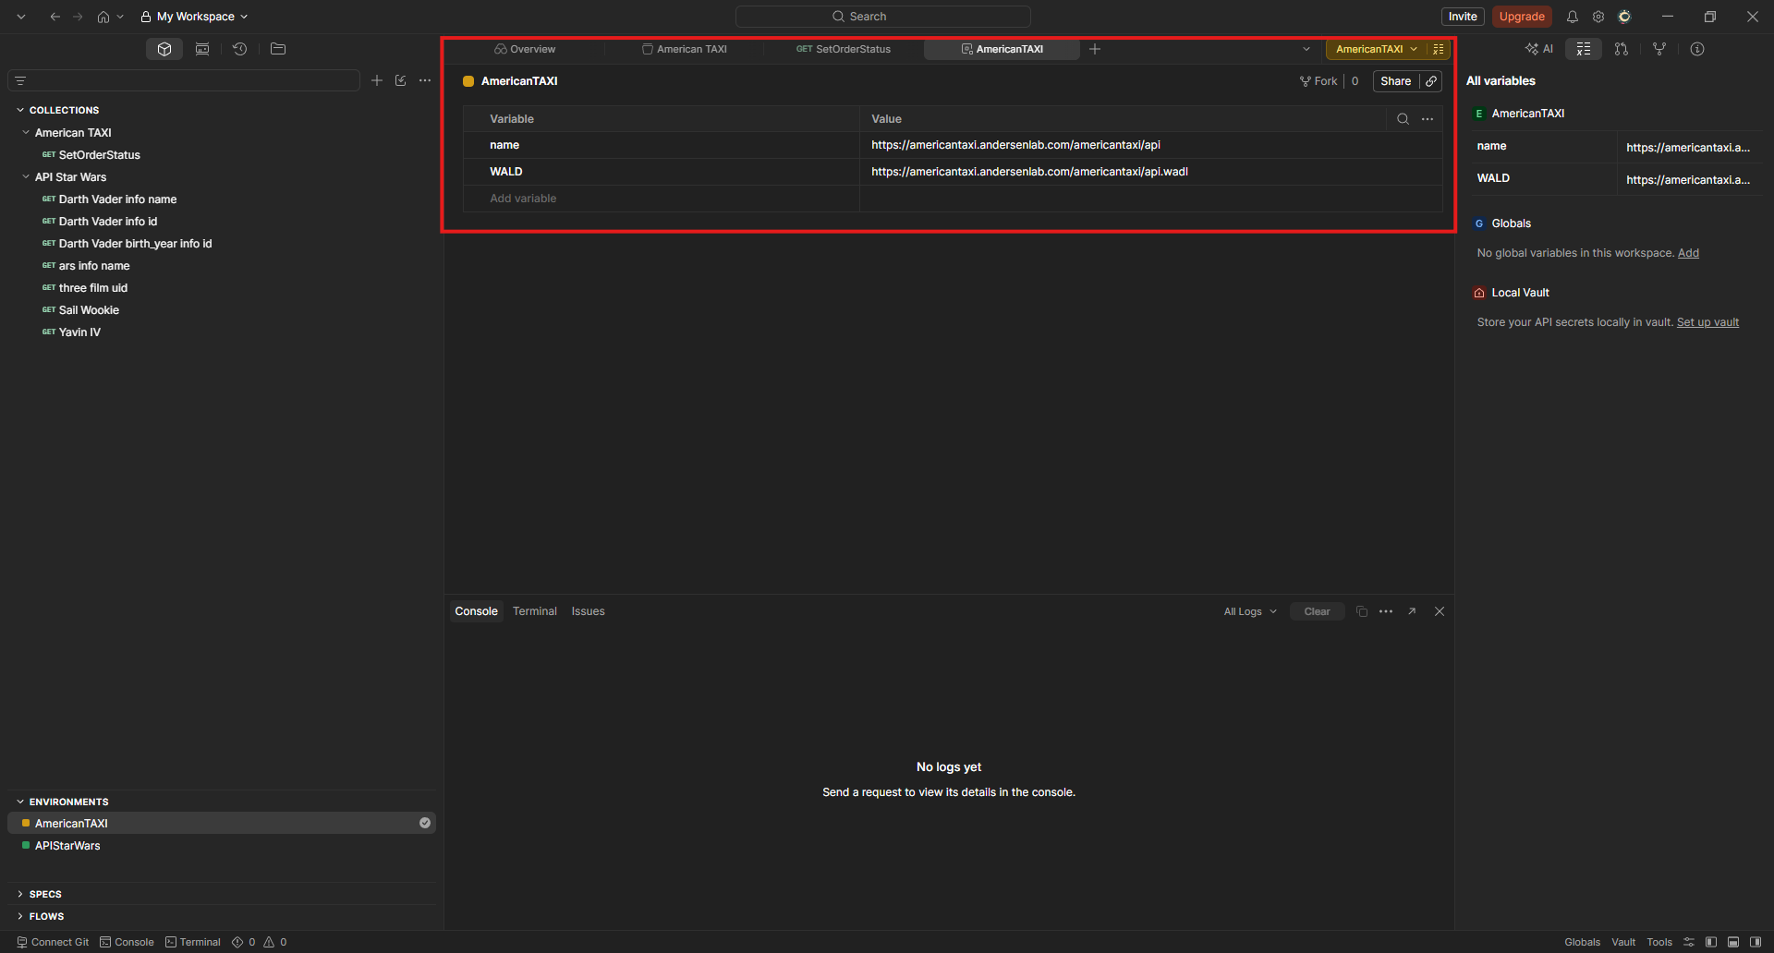
Для SetOrderUrban:
Выбрала метод, заполнила запрос и headers.
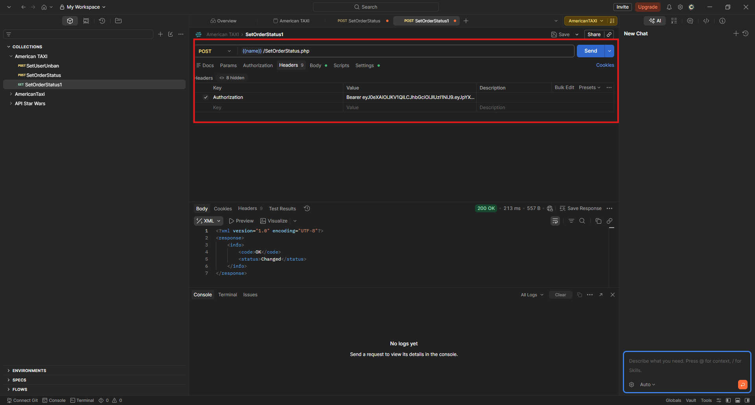

Заполнила тело запроса
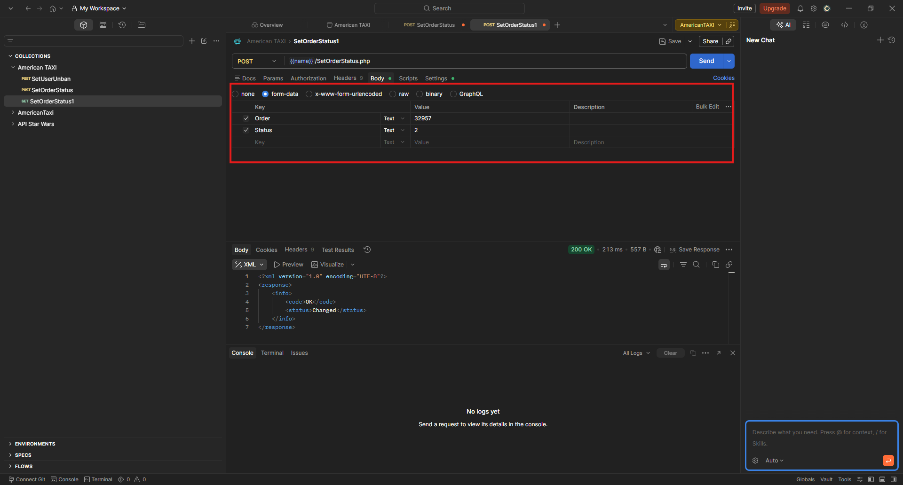

Изменила в настройках версию HTTP
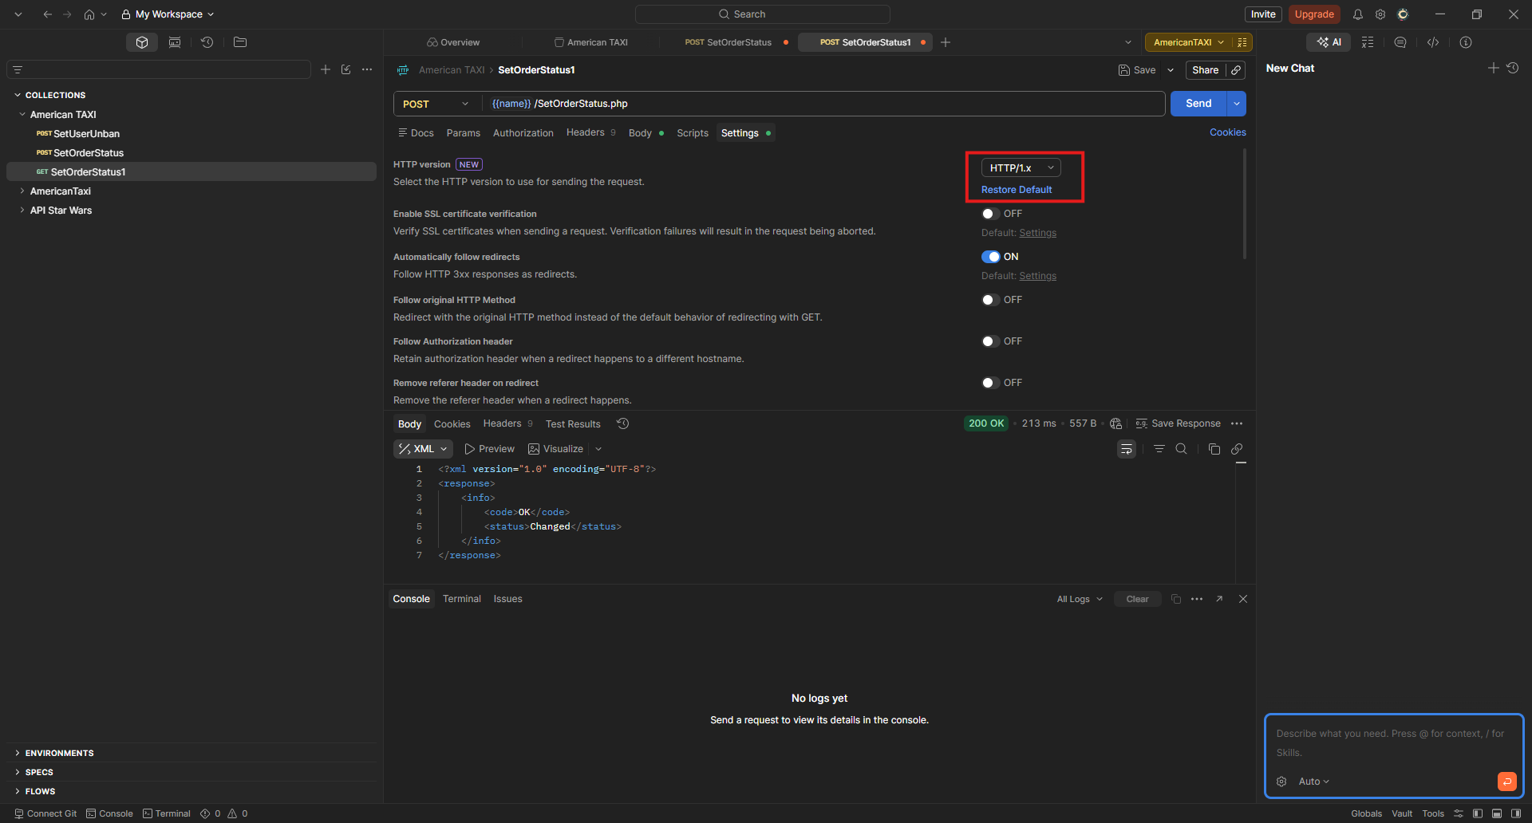

Результат отработки запроса – меняем статус заказа 32950 на «неявка»
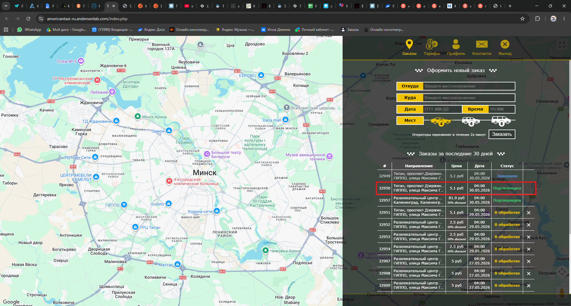
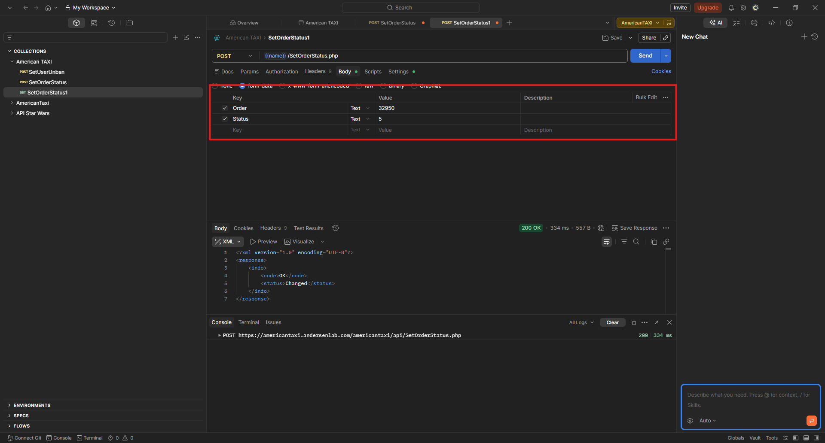
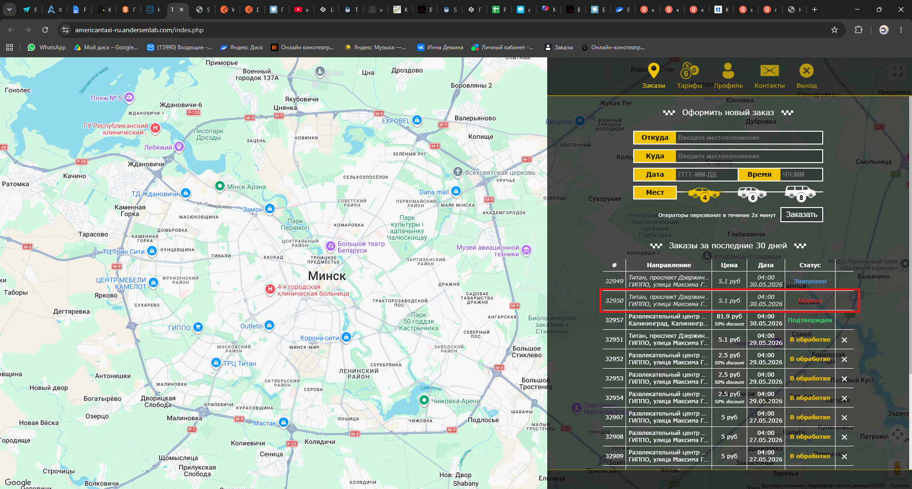

Для SetUserUnban:
Аналогично переносим запрос в Постман и проверяем результат работы запроса.
Проверяем, что аккаунт заблокирован:
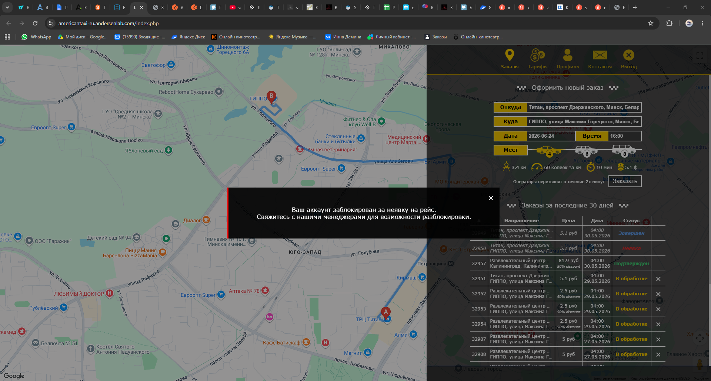

Выполняем запрос:
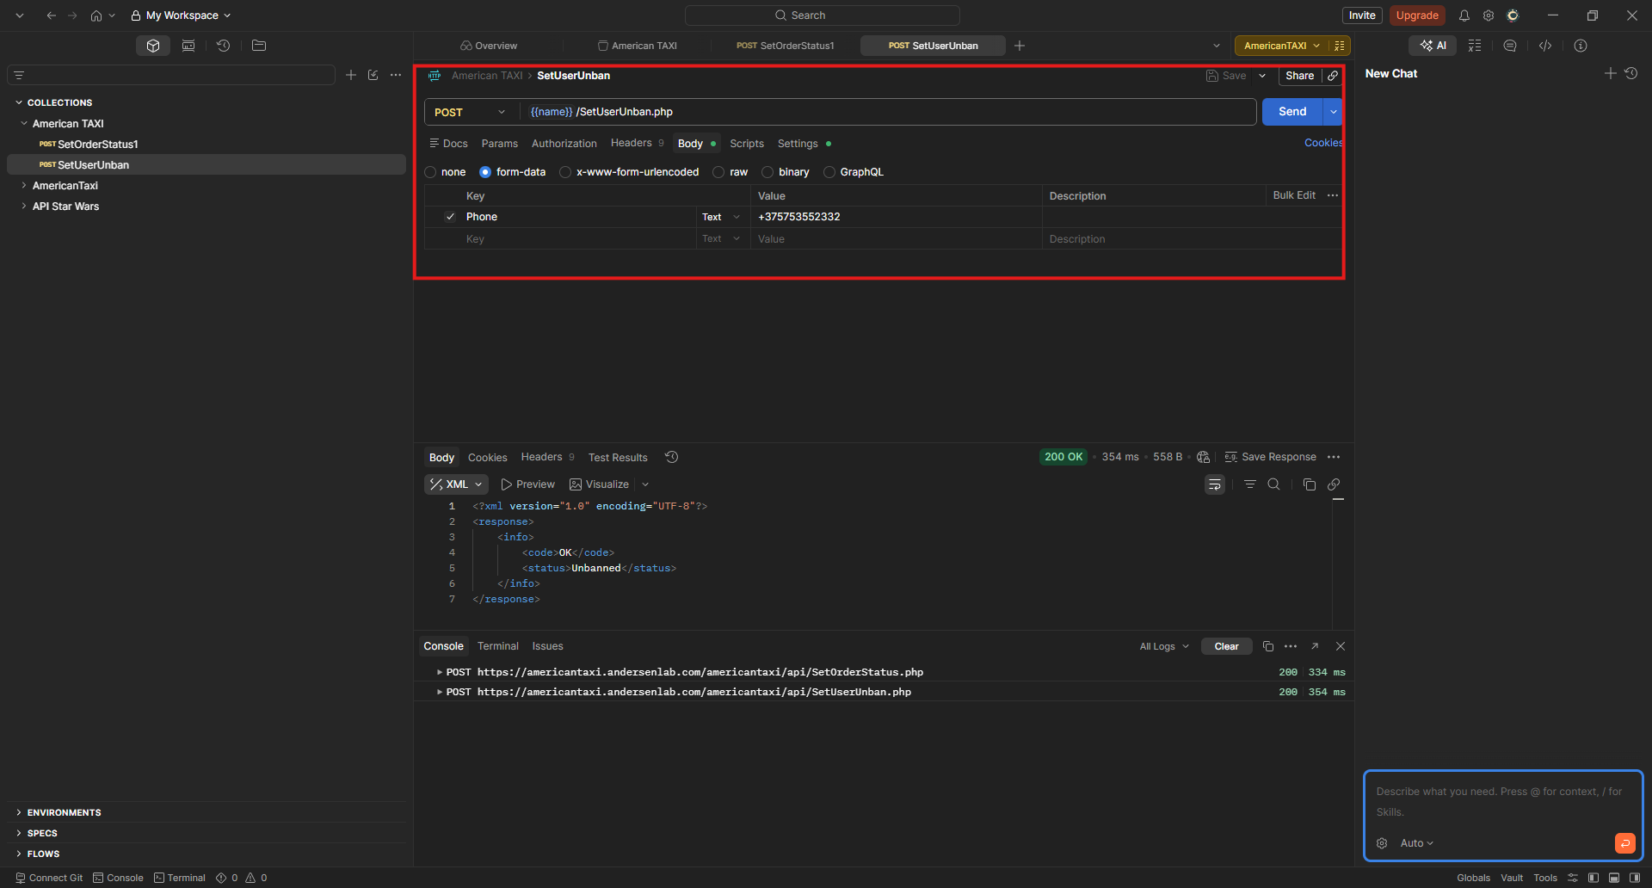

Проверяем, что аккаунт разблокирован:
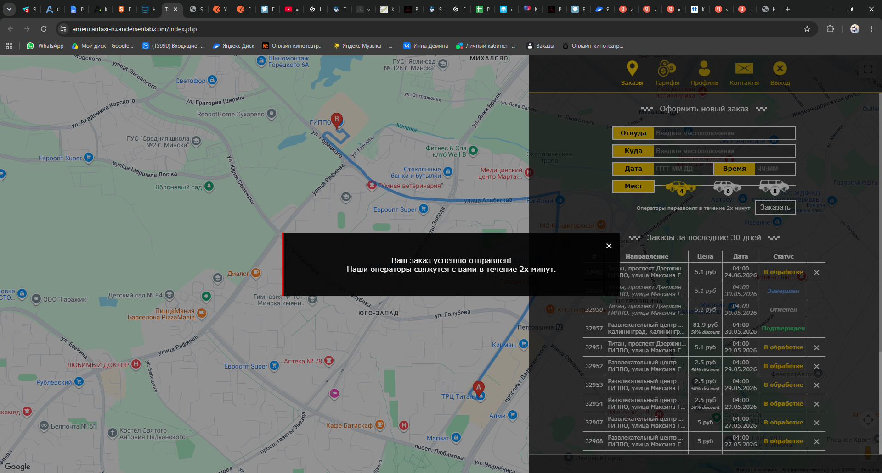

Задание 3:
Задание выполняется в SOAP UI.
- Создать проект с WSDL Национального банка РБ - http://www.nbrb.by/services/exrates.asmx?WSDL.
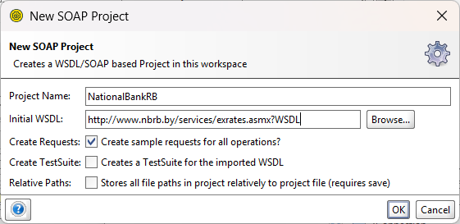
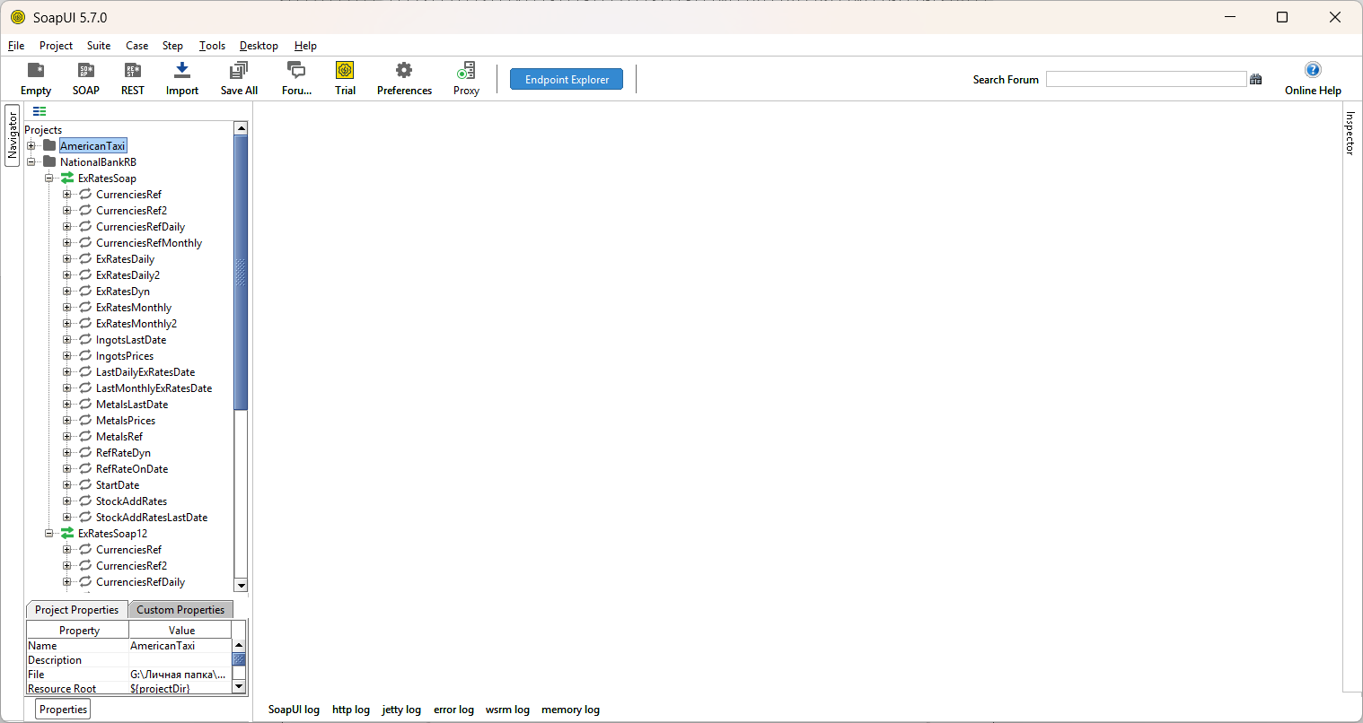
- Используя метод MetalsPrices получить стоимость металла с идентификатором 3 на дату с 1 по 3 марта. (можно 2017 год) Пример формата даты: 2017-03-29T00:00:00.
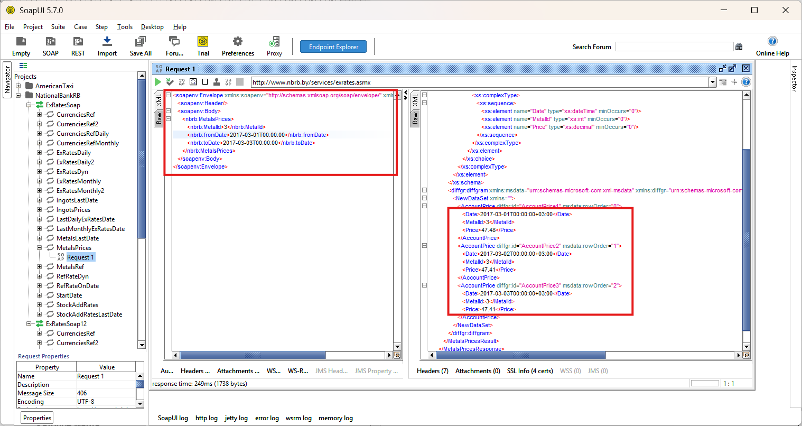
- С помощью метода ExRatesDaily узнать курс фунта стерлингов на дату - второе марта.
